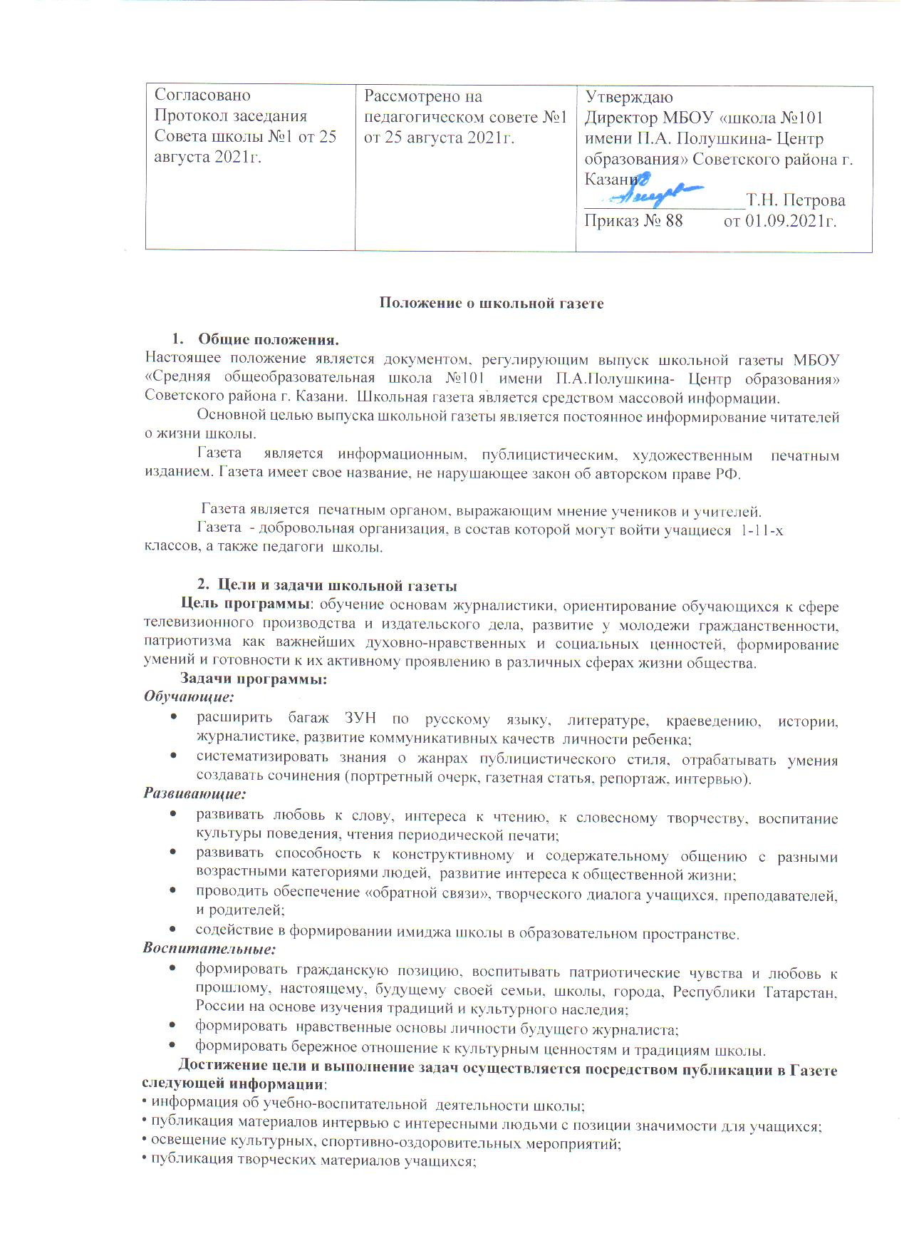

• освещение истории школы, музея;
• публикация материалов информационно-развлекательного характера.
В интересах достижения вышеназванных цели и задач редакция Газеты вправе:
• регулярно получать, обобщать и использовать все необходимые документы, материалы, справки, разъяснения, комментарии и другую информацию, связанную с деятельностью школы;
• по своему усмотрению публиковать материалы по любым вопросам развития учебного и воспитательного процессов в школе;
• осуществлять печать переданных материалов для публичного распространения;
• редактировать предоставленные материалы в случае их использования для печати;
• собирать, накапливать и обрабатывать информацию, распоряжаться имеющейся информацией;
• свободно распространять информацию о своей деятельности;
3. Состав и функции членов объединения школьной газеты.
Во главе газеты стоит Редакционный совет (далее по тексту – РС), состоящий из Главного редактора (в лице директора школы) и редактора (в лице учителя русского языка и литературы).
Главный редактор Газеты выполняет следующую функцию - руководство текущей деятельностью Газеты и несет ответственность за ее состояние и деятельность.
Редакционный совет:
- утверждает концепцию газеты, её дизайн и направленность;
- осуществляет общее руководство изданием номеров газеты;
- утверждает предлагаемые в газету статьи, рисунки и фотоматериалы;
Учащиеся, осуществляющие непосредственную работу над газетой, образуют Редакционную коллегию.
Члены редколлегии:
- разрабатывают концепцию, направленность и дизайн газеты;
- обсуждают содержание номеров газеты, предлагаемые публикации;
- готовят статьи, рисунки и фотографии в газету, работают над её оформлением.
В редколлегию принимаются ученики, делегированные для участия в издании газеты своим классным коллективом.
Ученик может быть исключён из состава редколлегии по причине собственного желания или перехода в другое образовательное учреждение.
4. Организация работы над печатным изданием.
Работа над газетой осуществляется на собраниях Редколлегии, на которых определяется содержание, объем издания.
Периодичность выхода издания - один раз в четверть в течение учебного года (с сентября по июнь).
Объем издания – по объему материала.
Тираж издания – по решению редакционной коллегии.

